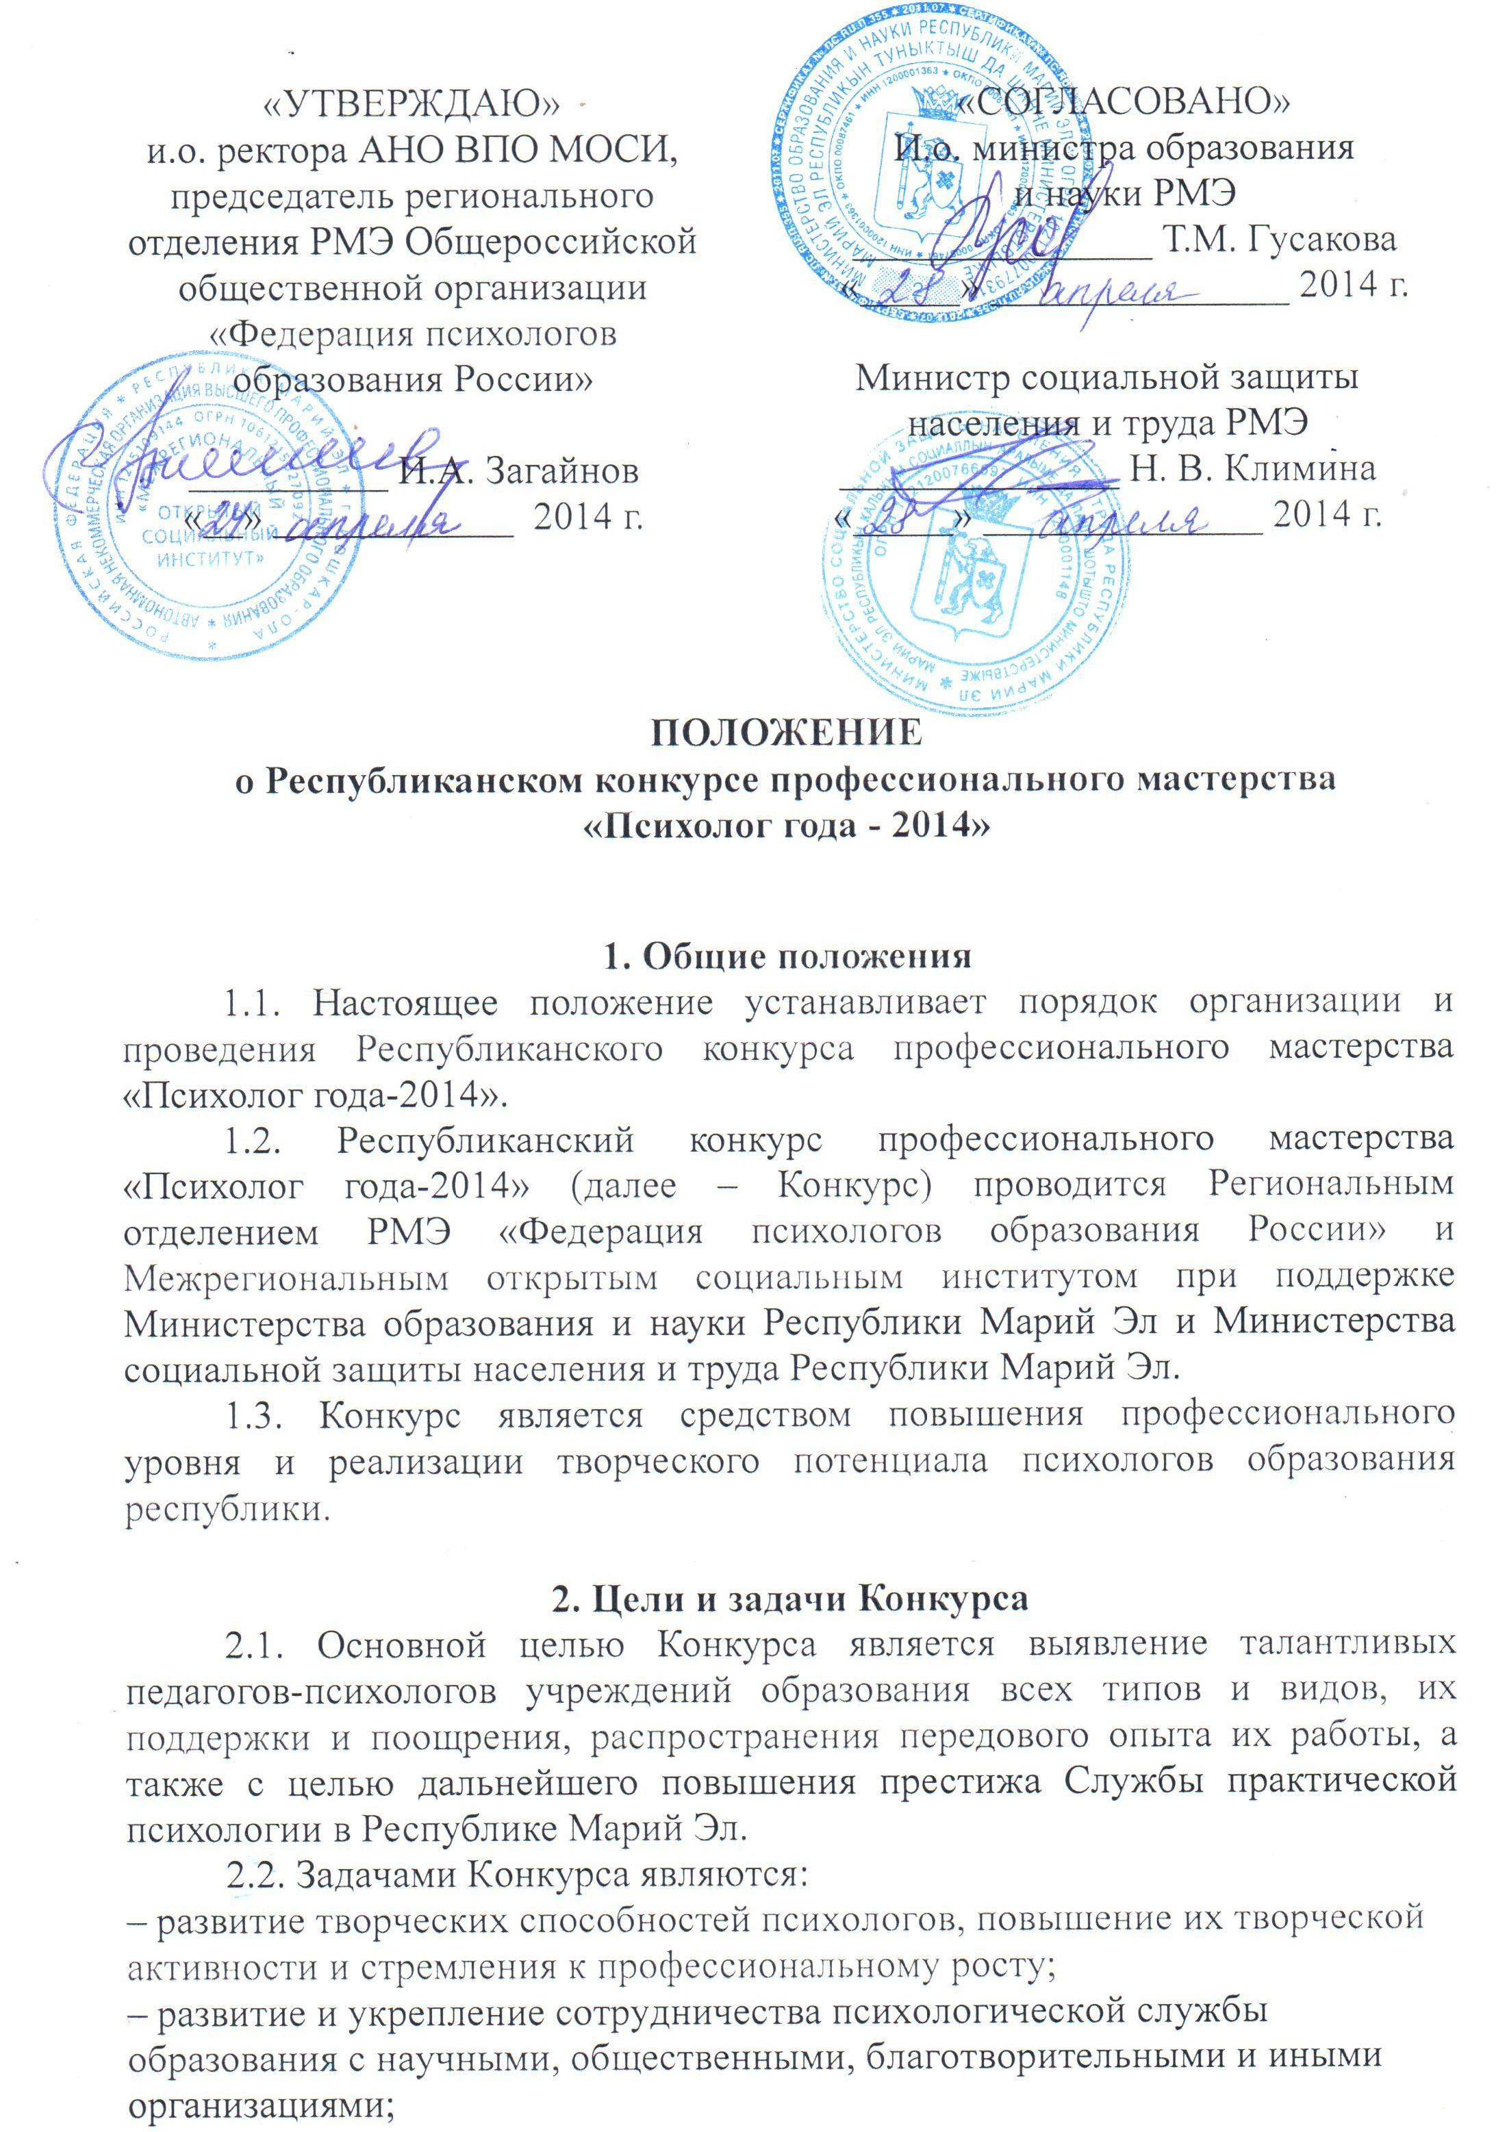– популяризация возможностей психологической службы в образовании.

3. Руководство Конкурсом
3.1. Рабочим органом организации и проведения Конкурса является Оргкомитет, утвержденный приказом и.о. ректора АНО ВПО МОСИ.
3.2. Оргкомитет определяет порядок, дату, место проведения Конкурса, организует и проводит установочное совещание и консультации с участниками конкурса.
3.3. Оргкомитет информирует об итогах Конкурса в средствах массовой информации и сайте АНО ВПО МОСИ.

4. Участники Конкурса
4.1. В конкурсе могут принимать участие психологи, педагоги-психологи всех типов образовательных учреждений, имеющие высшее образование по специальности «Психолог» или диплом о переподготовке по специальности «Практическая психология». Стаж работы не менее 3-х лет.
4.2. Участие в Конкурсе является сугубо добровольным.
4.3. Участники Конкурса обязаны представить полный комплект Конкурсной документации в соответствии с п.6.2 настоящего Положения в установленные оргкомитетом сроки.

5. Жюри Конкурса
5.1. Для подведения итогов Конкурса создается конкурсная комиссия – Жюри Конкурса (далее – Жюри), состав которой утверждается приказом и.о. ректора АНО ВПО МОСИ.
5.2. До начала Конкурса проводится инструктивно-методическое совещание Жюри, на котором обсуждается процедура оценивания конкурсных заданий.
5.3. За организационно-техническое обеспечение деятельности Жюри отвечает Оргкомитет Конкурса.
5.4. В состав жюри входят ведущие ученые и практики в сфере психологии Республики Марий Эл.
5.5. Права и обязанности членов Жюри:
5.5.1. Члены Жюри обязаны:
– соблюдать данное Положение;
– использовать в своей работе критериальный аппарат, утвержденный Оргкомитетом Конкурса;
– не использовать без согласия авторов представленные на Конкурс материалы и сведения.
5.5.2. Члены Жюри имеют право:
– вносить предложения Оргкомитету о поощрении участников финала Конкурса специальными призами.
5.5.3. Председатель Жюри обязан:
– вести наблюдение за соблюдением членами Жюри данного Положения;
– консультировать членов Жюри по вопросам содержания Конкурса.
5.5.4. Председатель Жюри имеет право:
– проводить открытые обсуждения промежуточных результатов с членами Жюри после каждого этапа Конкурса;
– делегировать часть своих обязанностей членам Жюри.
5.6. Результатом работы члена Жюри является заполненный и подписанный оценочный лист. Оценочные листы выдаются каждому члену Жюри перед началом работы Конкурса в соответствии с Приложениями 3,4,5,6,7.
5.7. Жюри подводит итоги по сумме баллов, набранных участником в ходе Конкурса.
5.8. Жюри по итогам двух этапов определяет победителей Конкурса.

6. Порядок проведения Конкурса

6.1. Конкурс проводится в следующем порядке:
- прием заявок – с «18» августа 2014 года по «07» сентября 2014 года;
– отборочный тур – с «08» сентября по «09»сентября 2014 года;
– очный тур – «11», «12» сентября 2014 года;
– награждение – «17» сентября 2014 года.
6.2. Для участия в Конкурсе в Оргкомитет не позднее «07» сентября 2014 года направляется следующая конкурсная документация в печатном и электронном виде:
– заявление конкурсанта на участие в Конкурсе (Приложение 1) (сканированное);
– заполненная анкета участника Конкурса (Приложение 2);
– копия диплома о профессиональном психологическом образовании или переподготовке;
– цветная фотография в электронном виде в файле с расширением jpg для оформления информационно-презентационных материалов Конкурса;
– резюме психолога для оформления информационно-презентационных материалов Конкурса. Резюме должно представлять собой изложение профессиональных достижений, основная цель резюме – всесторонне представить опыт работы конкурсанта в области практической психологии;
– авторская программа, реализуемая психологом с учетом специфики его деятельности. Программа должна содержать в себе: пояснительную записку (актуальность, цель, задачи программы, целевая группа), содержание (формы, методы, приемы и технологии работы, описание ее этапов и результатов, апробация программы), список литературы.
6.3. Материалы для участия в Конкурсе представляются в адрес Оргкомитета: Республика Марий Эл, г. Йошкар-Ола, ул. Прохорова, 28 (АНО ВПО МОСИ), каб. 102. E-mail: nauka@mosi.ru
6.4. Подведение итогов отборочного тура состоится «09» сентября 2014 года, где будут определены пять участников очного тура Конкурса, набравших наибольшее количество баллов по итогам отборочного тура.
6.5. Очный тур Конкурса состоит из трех этапов:
6.5.1. На первом этапе очного тура Конкурса Жюри оценивает следующие задания:
1. Самопрезентация «Визитная карточка: «Я - психолог» (длительность 5 минут).
- Защита программы, представленной на отборочный тур Конкурса (обязательно наличие презентации в формате Power Point) (регламент – 15 минут).
При выполнении заданий тура оцениваются личные возможности участника представить свою профессиональную деятельность.
6.5.2. На втором этапе очного тура Жюри оценивает выполнение задания «Кейсы для оценки практических навыков конкурсантов». Общая продолжительность задания – 15 минут (7 минут – кейс, 5 минут – структурированный анализ, 2 минуты – вопросы от жюри).
6.5.3. На третьем этапе Конкурса Жюри оценивает выполнение задания «Профессиональная мастерская», которое включает в себя представление своей практической деятельности в форме группового занятия. Условие задания - время занятия 45 мин.
Занятие должно соответствовать следующим критериям: – актуальность и практическая значимость проблемы занятия; – соответствие цели содержанию занятия; – эффективность используемых методов/техник, их соответствие форме и целям занятия; - организация деятельности, эффективность руководства группой.
Во время выполнения задания можно использовать мультимедийные устройства.
6.6. По итогам всех этапов очного тура Жюри составляет протокол оценки заданий очного тура.
6.7. Участнику, набравшему максимальное количество баллов, присуждается I место. Он признается победителей Конкурса. В соответствии с количеством набранных баллов присуждаются II и III места. Остальным 2 участникам очного тура присуждается звание лауреатов Конкурса.

7. Награждение победителей
7.1. Победителям Конкурса вручается диплом «Психолог года – 2014» и ценный подарок. Лауреаты награждаются дипломами и ценными призами. Участники Конкурса, не вошедшие в очный тур Конкурса, награждаются сертификатами.

СОСТАВ
Оргкомитета Республиканского конкурса
профессионального мастерства
«Психолог года — 2014»:

- Загайнов Игорь Александрович – Председатель оргкомитета Конкурса, ректор, заведующий кафедрой психологического сопровождения профессионального образования Межрегионального открытого социального института, председатель регионального отделения РМЭ «Федерация психологов образования России», кандидат педагогических наук, доцент.
- Блинова Мария Леонидовна – проректор по научно-исследовательской работе Межрегионального открытого социального института, кандидат педагогических наук, доцент.
- Шишкина Ольга Викторовна – заведующая кафедрой психологии и педагогики АНО ВПО МОСИ, доцент, член регионального отделения Общероссийской общественной организации «Федерация психологов образования России», кандидат педагогических наук, доцент.
- Калмыкова Ольга Владимировна – доцент кафедры психологического сопровождения профессионального образования АНО ВПО МОСИ, психолог, член регионального отделения Общероссийской общественной организации «Федерация психологов образования России».
- Авдошина Антонина Владимировна – специалист по научно-методической работе, старший преподаватель кафедры психологического сопровождения профессионального образования АНО ВПО МОСИ, член регионального отделения РМЭ Общероссийской общественной организации «Федерация психологов образования России».

Республиканский конкурс профессионального мастерства «Психолог года – 2014»

СОСТАВ
Жюри Республиканского конкурса
профессионального мастерства
«Психолог года-2014»:

- Загайнов Игорь Александрович – Председатель Жюри Конкурса, ректор, заведующий кафедрой психологического сопровождения профессионального образования Межрегионального открытого социального института, председатель регионального отделения РМЭ «Федерация психологов образования России», кандидат педагогических наук, доцент.
- Шишкина Ольга Викторовна – зам. председателя жюри Конкурса, заведующая кафедрой психологии и педагогики Межрегионального открытого социального института, член регионального отделения Общероссийской общественной организации «Федерация психологов образования России», кандидат педагогических наук, доцент.
- Шустова Оксана Дмитриевна – главный специалист-эксперт отдела социальной защиты детства, опеки и попечительства Министерства образования и науки Республики Марий Эл.
- Скулкина Юлия Николаевна – начальник отдела по делам семьи, материнства и детства Министерства социальной защиты населения и труда Республики Марий Эл.
- Блинова Мария Леонидовна – проректор по научно-исследовательской работе Межрегионального открытого социального института. кандидат педагогических наук, доцент.
- Калмыкова Ольга Владимировна – доцент кафедры психологии и педагогики, руководитель психологической службы Межрегионального открытого социального института, член регионального отделения Общероссийской общественной организации «Федерация психологов образования России».
- Волкова Надежда Инсафовна – педагог-психолог МОУ «Лицей № 11 им. Т.И. Александровой г.Йошкар-Олы», победитель Республиканского конкурса профессионального мастерства «Психолог года-2013».
- Бочкарева Ольга Николаевна – педагог-психолог высшей квалификационной категории МБДОУ «Детский сад №2 (общеразвивающего вида) г. Йошкар-Олы «Облачко», победитель Республиканского конкурса «Педагог-психолог - 2008» с получением гранта Президента РМЭ, Почетный работник общего образования РФ.
- Молчанова Елена Ивановна – педагог-психолог средней и старшей школы ГАОУ РМЭ «Лицей Бауманский».
- Игумнова Галина Витальевна – Почетный работник высшего профессионального образования Российской Федерации. кандидат педагогических наук, доцент.

Республиканский конкурс профессионального мастерства «Психолог года – 2014»

Приложение 1
В Оргкомитет
Республиканского конкурса
профессионального мастерства
«Психолог года – 2014»

ЗАЯВЛЕНИЕ

Я, _____________________________________________________________________
Даю согласие на участие в Республиканском конкурсе профессионального мастерства «Психолог года – 2014» и внесение моих персональных данных и сведений, указанных в анкете, в базу данных об участниках финала Конкурса и использование в некоммерческих целях для размещения в информационно-телекоммуникационной сети «Интернет», буклетах и периодических изданиях с возможностью редакторской обработки.

«___»__________2014 г. Подпись____________/______________/

Республиканский конкурс профессионального мастерства «Психолог года – 2014»
Приложение 2
В Оргкомитет
Республиканского конкурса
профессионального мастерства
«Психолог года – 2014»
АНКЕТА
участника Республиканского конкурса
профессионального мастерства
«Психолог года – 2014»

Фамилия
Имя
Отчество
Дата рождения
Адрес
Место работы, должность
Образование (название вуза и год окончания)
Специальность по диплому
Стаж работы психологом
Квалификационная категория
Разряд
Звание, награды
Контактные телефоны (обязательно)
Участие в грантах
E-mail
«___»__________2014 г. Подпись_______________/__________________/

Республиканский конкурс профессионального мастерства «Психолог года – 2014»
Приложение 3

Оценочная ведомость выполнения задания отборочного тура Конкурса
Оценка: от 1 до 3 баллов.
Критерии оценивания:
- Наличие и реализация цели и задач авторской программы
- Актуальность направления программы
- Структура и логика программы
- Научная обоснованность авторской программы
- Диагностичность и эффективность программы
- Практическая значимость программы

№ | ФИО конкурсанта | Количество баллов

«___»______________20___ г.
Председатель Жюри _____________________ / _________________/
Члены Жюри: _____________________ /_________________/
_____________________ /_________________/
_____________________ /_________________/
_____________________ /_________________/
_____________________ /_________________/
_____________________ /_________________/
_____________________ /_________________/
_____________________ /_________________/

Республиканский конкурс профессионального мастерства «Психолог года – 2014»

Приложение 4

Оценочная ведомость выполнения задания «Визитная карточка «Я - психолог»
Оценка: от 1 до 3 баллов. Время выполнения – 5 минут.
Критерии оценивания:
- Общая культура (речь, манера поведения, внешний вид).
- Логичность в построении самопрезентации.
- Содержательность выступления.
- Умение ориентироваться во времени.
- Творческий подход.

№ | ФИО конкурсанта | Количество баллов
«__» ________ 2014 года.

Председатель Жюри _____________________ / _________________/
Члены Жюри: _____________________ /_________________/
_____________________ /_________________/
_____________________ /_________________/
_____________________ /_________________/
_____________________ /_________________/
_____________________ /_________________/
_____________________ /_________________/
_____________________ /_________________/

Республиканский конкурс профессионального мастерства «Психолог года – 2014»

Приложение 5
Оценочная ведомость выполнения задания «Защита программы»
Оценка: от 1 до 6 баллов. Время выполнения – 15 минут.
Критерии оценивания:
- Общая культура (речь, манера поведения, внешний вид).
- Логичность в построении защиты.
- Содержательность выступления.
- Умение ориентироваться во времени.
- Творческий подход.

№ | ФИО конкурсанта | Количество баллов
«__» ________ 2014 года.

Председатель Жюри _____________________ / _________________/
Члены Жюри: _____________________ /_________________/
_____________________ /_________________/
_____________________ /_________________/
_____________________ /_________________/
_____________________ /_________________/
_____________________ /_________________/
_____________________ /_________________/
_____________________ /_________________/

Республиканский конкурс профессионального мастерства «Психолог года – 2014»

Приложение 6
Оценочная ведомость выполнения задания
«Профессиональная мастерская»

Оценка: от 2 до 6 баллов. Время выполнения – 45 минут.
Критерии оценивания:
- Общая культура (речь, манера поведения, внешний вид).
- Профессиональная компетентность.
- Соблюдение регламента.
- Актуальность и практическая значимость проблемы занятия.
- Соответствие цели содержанию занятия.
- Эффективность используемых методов/техник, их соответствие форме и целям занятия.
- Организация деятельности, эффективность руководства группой.

№ | ФИО конкурсанта | Количество баллов
«__» ________ 2014 года.

Председатель Жюри _____________________ / _________________/
Члены Жюри: _____________________ /_________________/
_____________________ /_________________/
_____________________ /_________________/
_____________________ /_________________/
_____________________ /_________________/
_____________________ /_________________/
_____________________ /_________________/
_____________________ /_________________/

Республиканский конкурс профессионального мастерства «Психолог года – 2014»

Приложение 7
Оценочная ведомость выполнения задания «Кейс»
Оценка: от 2 до 6 баллов. Время выполнения – 15 минут.
Критерии оценивания:
- Общая культура (речь, манера поведения, внешний вид).
- Профессиональная компетентность.
- Целесообразность решения данной задачи предлагаемым конкурсантом методом.
- Коммуникативная компетентность.
- Соблюдение этических норм.
- Соблюдение регламента.

№ | ФИО конкурсанта | Количество баллов
«__» ________ 2014 года.

Председатель Жюри _____________________ / _________________/
Члены Жюри: _____________________ /_________________/
_____________________ /_________________/
_____________________ /_________________/
_____________________ /_________________/
_____________________ /_________________/
_____________________ /_________________/
_____________________ /_________________/
_____________________ /_________________/

Республиканский конкурс профессионального мастерства «Психолог года – 2014»

Приложение 8
Решение Жюри
Республиканского конкурса профессионального мастерства
«Психолог года – 2014»
г. Йошкар-Ола | «___»______________2014 г.
Признать победителем Республиканского конкурса профессионального мастерства «Психолог года – 2014»
- ____________________________________________________________ (I место)
Признать лауреатами Республиканского конкурса профессионального мастерства «Психолог года – 2014»
- ___________________________________________________________ (II место)
- ___________________________________________________________ (III место)
Учредить специальные номинации Республиканского конкурса профессионального мастерства «Психолог года – 2014»
1. __________________________________________________________________
2.__________________________________________________________________
3. __________________________________________________________________
Признать дипломантами Республиканского конкурса профессионального мастерства «Психолог года – 2014»
в номинации «_____________________________________________________» – ___________________________________________________________________;
в номинации «____________________________________________________» – ___________________________________________________________________;
в номинации «____________________________________________________» – __________________________________________________________________.
Председатель Жюри _____________________ / _________________/
Члены Жюри: _____________________ /_________________/
_____________________ /_________________/
_____________________ /_________________/
_____________________ /_________________/
_____________________ /_________________/

_____________________ /_________________/
_____________________ /_________________/
_____________________ /_________________/

Республиканский конкурс профессионального мастерства «Психолог года – 2014»

